Республиканская информационная компания
«Безопасный интернет»
В рамках республиканской информационной компании были проведена линейка на платформе Zoom заместителем директора А.З.Айтжановым. Классные руководители провели классные часы, раздавались в электронном виде буклеты по безопасному пользованию интернета.
Для учащихся всех классов был организован показ видеороликов о приемлемых моделях поведения в Интернете, предложены памятки о поведении в социальных сетях.
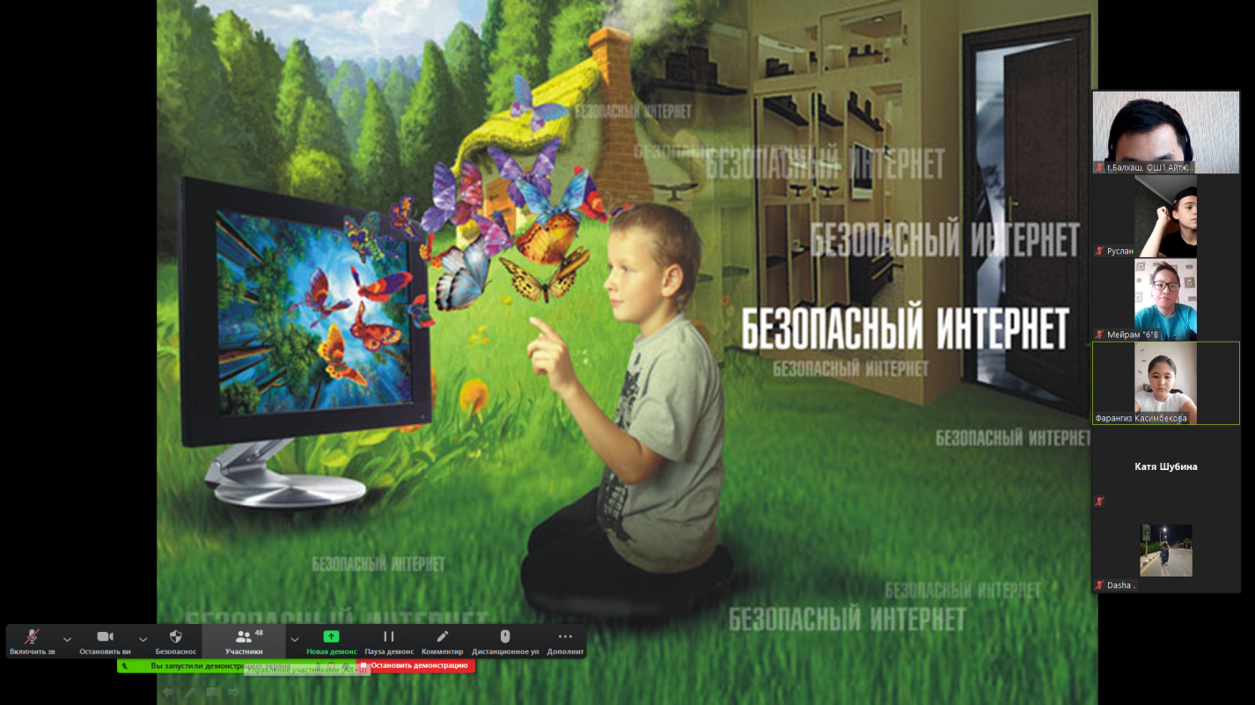

Дистанционно проведен конкурс рисунков и плакатов
